# 费率设置

切换费率模式  
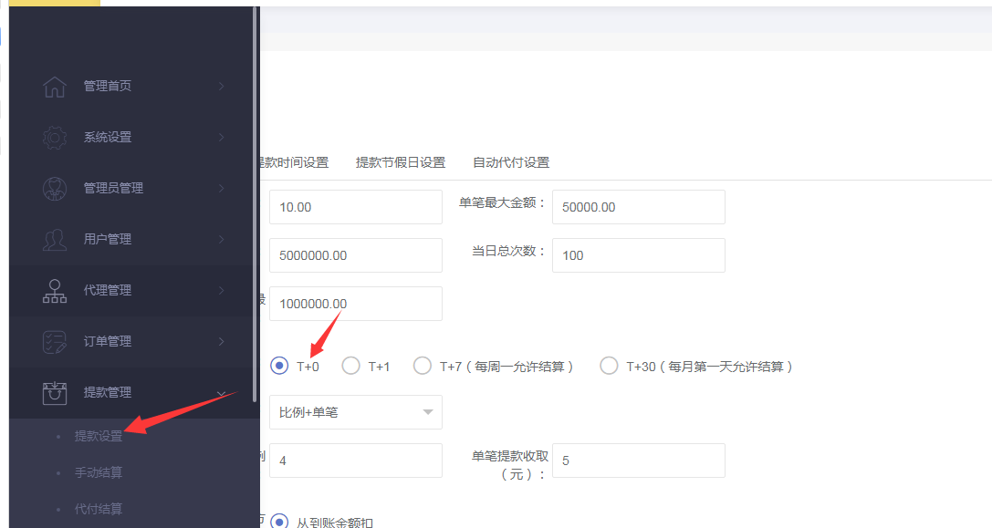  
在左侧菜单 提款管理→提款设置里面可以统一设置。  
当然在用户管理---->后面有个菜单里面也可以针对每个用户单独设置  


费率设置问题：  
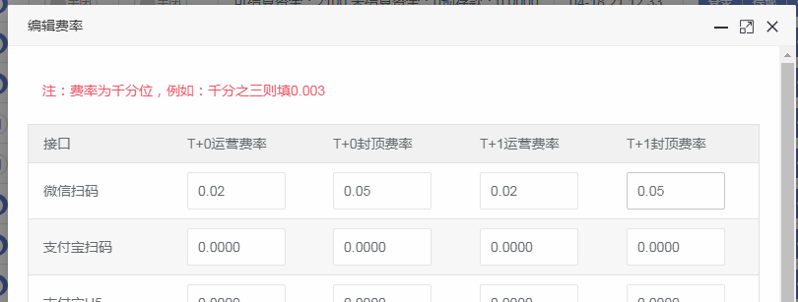  
这里的 运营费率就是 用户实际走的费率，而封顶费率是针对 代理和码商开下级来设置的  
比如上图 是你设置的一个代理的费率，他的封顶费率是0.05，如果代理给他下级商户开户的时候，给下级设置的费率是0.06，那么下级的实际费率是0.05，也就是给代理有一个封顶，当他给下级商户开的费率过高，那么将走封顶费率！

注意：上文中有介绍，当用户没有单独设置费率的时候，将走通道费率，如上图，如果单独设置了微信扫码，而支付宝扫码写的是0，那么该用户跑支付宝扫码的实际费率是0；也就是推荐如果要设置费率就一起全部设置掉，省的后续开给用户通道时候忘记了！